

**DENİZLİ İLİ**

**MERKEZEFENDİ İLÇESİ**

**BEREKETLER MAHALLESİ 0 ADA 907**

**NOLU PARSELE İLİŞKİN 1/25.000 ÖLÇEKLİ**

**NAZIM İMAR PLANI DEĞİŞİKLİĞİ**

**PLAN AÇIKLAMA RAPORU**

|  |
| --- |
| **Dosya No : 200132673**  **Plan No: : N.İ.P.-20501651**  **Ölçek : 1/25.000**  **Denizli İli Merkezefendi İlçesi Bereketler Mahallesi 907 Parsele ilişkin**  **-1- paftalık 1/25.000 ölçekli Nazım İmar Planı Değişikliği 3194 sayılı İmar Kanununun 9. Maddesi, 6306 sayılı Afet Riski Altındaki Alanların Dönüştürülmesi Hakkındaki Kanun ve 1 Numaralı Cumhurbaşkanlığı Kararnamesi hükümleri uyarınca re’sen onaylandı.**  **…/…/…**  **T.C.**  **ÇEVRE ve ŞEHİRCİLİK BAKANLIĞI**  **Mekânsal Planlama Genel Müdürü a.** |

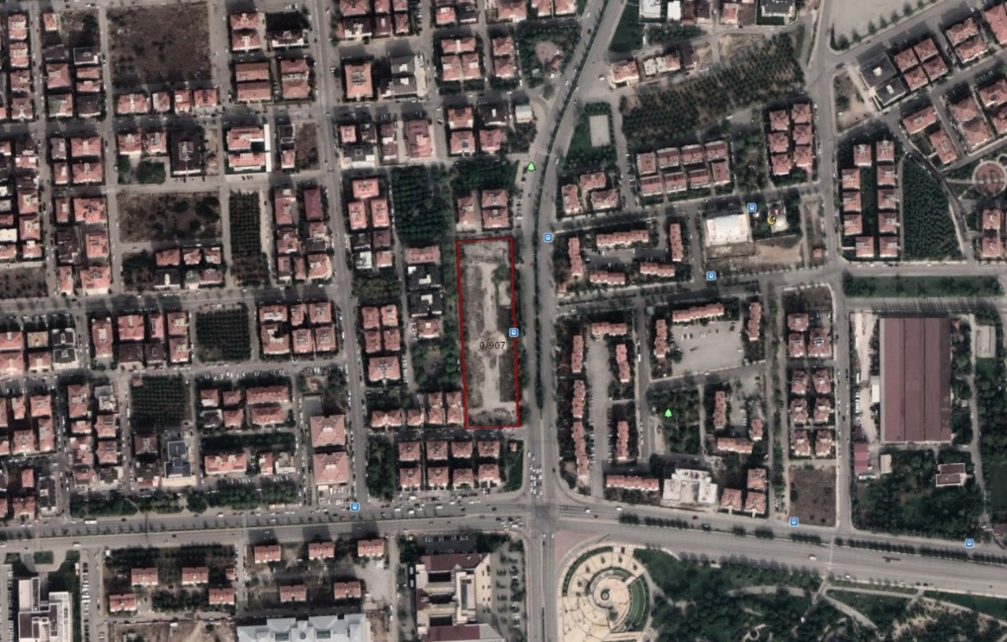

**2021**

**İÇİNDEKİLER**

**1. PLANLAMANIN AMACI** 2

**2. PLANLAMA ALANININ KONUMU** 2

**3. PLANLAMA ALANININ BÜYÜKLÜĞÜ VE MÜLKİYET DURUMU** 4

**4. PLANLAMA ALANININ 1/25.000 ÖLÇEKLİ NAZIM İMAR PLAN DURUMU** 5

**5. 1/25.000 ÖLÇEKLİ NAZIM İMAR PLAN DEĞİŞİKLİĞİ** 6

**ŞEKİLLER**

Şekil 1. Denizli İlinin Ülke İçerisindeki Konumu 2

Şekil 2. Plan Değişikliğine Konu Alanın Kent İçerisindeki Konumu 3

Şekil 3. İmar Planı Değişikliğine Konu Alana Ait Yakın Uydu Görüntüsü 3

Şekil 4. Planlama Alanına Ait Kadastro Haritası 4

Şekil 5. Planlama Alanına Ait 2014 Yılı Uydu Görüntüsü 4

Şekil 6. Mevcut 1/25.000 Ölçekli Nazım İmar Planı 5

Şekil 7. 1/25.000 Ölçekli Nazım İmar Plan Değişikliği 6

# **1. PLANLAMANIN AMACI**

Denizli ili Merkezefendi ilçesi, Bereketler mahallesi sınırları içerisindeki hazine mülkiyetinde bulunan ve İçişleri Bakanlığı’na tahsisli 0 ada 907 parsel [no.lu](http://no.lu/) taşınmaz Bakanlığımız ile İçişleri Bakanlığı arasında imzalanan 20/10/2018 tarihli ve 69849 sayılı "İçişleri Bakanlığına Tahsisli Taşınmazların Çevre ve Şehircilik Bakanlığı Tarafından Değerlendirilmesi Suretiyle İhtiyaç Duyulan Yapı ve Tesislerin Yapımına İlişkin Protokol" kapsamında değerlendirilmek üzere ve Bakanlığımızca dönüşüm uygulamalarında değerlendirilmek üzere 6306 sayılı Afet Riski Altındaki Alanların Dönüştürülmesi Hakkında Kanun kapsamında Bakanlık Makamının 01.03.2021 tarih ve 386371 sayılı Olur’u ile “Rezerv Yapı Alanı” olarak belirlenmiştir.

Bu kapsamda taşınmazın komşu ve civar parsellerinin imar durumları, konumları, fiziki durumları, bulunduğu kentin ihtiyaçları, ulusal ve bölgesel ekonomik şartlar da gözetilerek planlama çalışması yapılması amaçlanmıştır.

# **2. PLANLAMA ALANININ KONUMU**

Denizli ili, Anadolu yarımadasının güneybatı, Ege Bölgesi'nin güneydoğusunda yer almaktadır. Kuzeyinde, Uşak; doğusunda Afyon ve Burdur; güneyinde Muğla ve batısında Aydın illeri bulunmaktadır.

Denizli ili içerisinde Merkezefendi ilçesinde bulunan planlama alanı, ilçe içinde merkezi konumda yer almaktadır. Bölgeyi doğu-batı aksında kesen Hasan Gönülü Bulvarı ve kuzey-güneyinde aksında Şehit Er Salih Bitiktaş Caddesi kesişiminde, merkezi ve ulaşım imkanlarının yüksek olduğu bir bölgede konumlanmıştır. İl merkezinin batısında bulunan alan, Şehit Er Salih Bitiktaş caddesi üzerinde yer almakta olup, il merkezine ortalama uzaklığı 6.5 kilometredir. Taşınmazın yakın çevresinde Adalet Sarayı, SGK il Müdürlüğü, okul, hastane, TEİAŞ gibi yapıların bulunduğu kamusal merkez ve kentin önemli rekreasyon alanlarından biri olan Adalet Parkı bulunmaktadır.

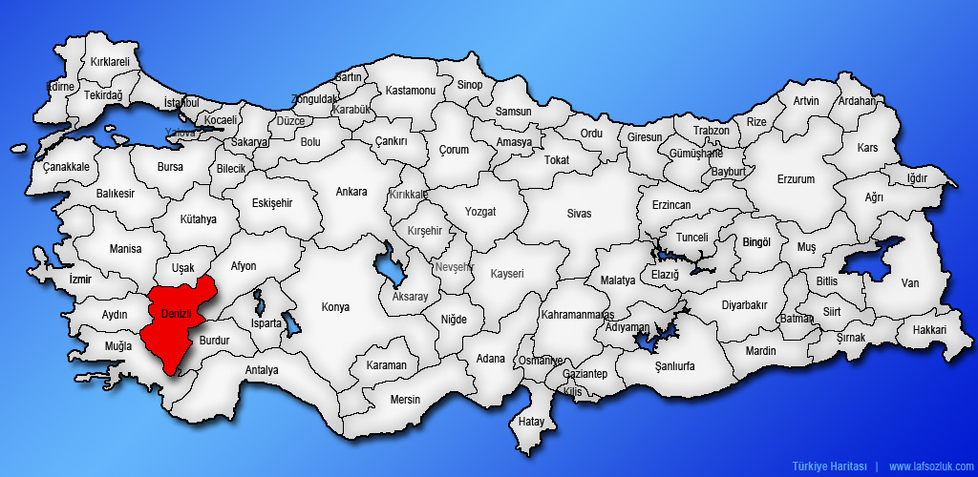

Şekil 1. Denizli İlinin Ülke İçerisindeki Konumu

Planlama alanı Denizli ili, Merkezefendi ilçesi, Bereketler Mahallesi sınırları içerisinde yer alan 0 ada 907 parseli kapsamaktadır. Ayrıca alan, UTM-3º projeksiyon ve ITRF-96 datumunda tanımlanmış koordinat sisteminde Y: 415008.028 ve X: 4183531.224 yaklaşık koordinatları plan değişikliğine konu alanın merkezini göstermektedir. Planlama alanı ülke pafta indeksinde M22-A-4 paftasında kalmaktadır.

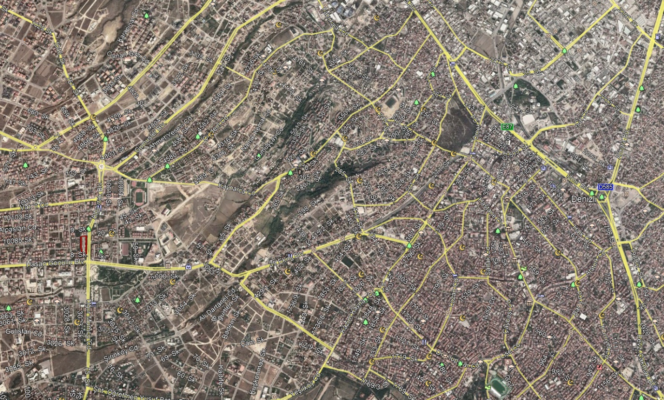

Şekil 2. Plan Değişikliğine Konu Alanın Kent İçerisindeki Konumu

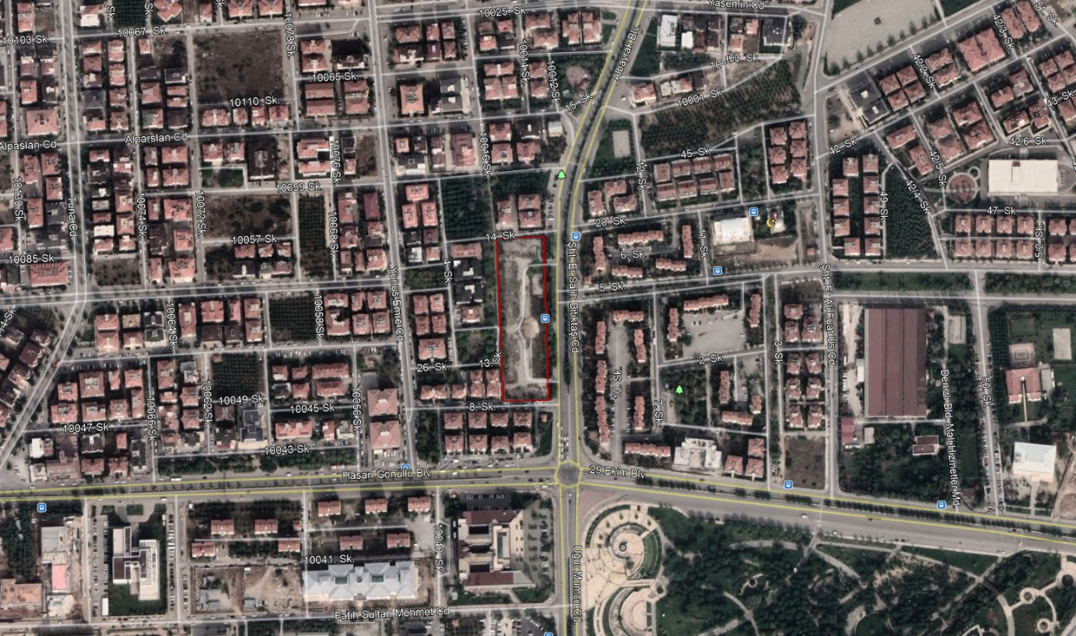

Şekil 3. İmar Planı Değişikliğine Konu Alana Ait Yakın Uydu Görüntüsü

# **3. PLANLAMA ALANININ BÜYÜKLÜĞÜ VE MÜLKİYET DURUMU**

Planlama alanı Denizli ili, Merkezefendi ilçesi, Bereketler Mahallesi sınırları içerisinde yer alan 0 ada 907 parsel sınırlarından oluşmaktadır. Plan değişikliğine konu alanın toplam büyüklüğü 9301.00 m²’dir. Parselin Mülkiyeti Maliye Hazinesi olmakla birlikte İçişleri Bakanlığı’na tahsis edilmiştir.

|  |  |  |
| --- | --- | --- |
| **Ada/Parsel** | **Mülkiyet** | **Yüzölçümü (m²)** |
| 0/907 | Hazine | 9.301,00 |
| **Toplam** | | **9.301,00** |

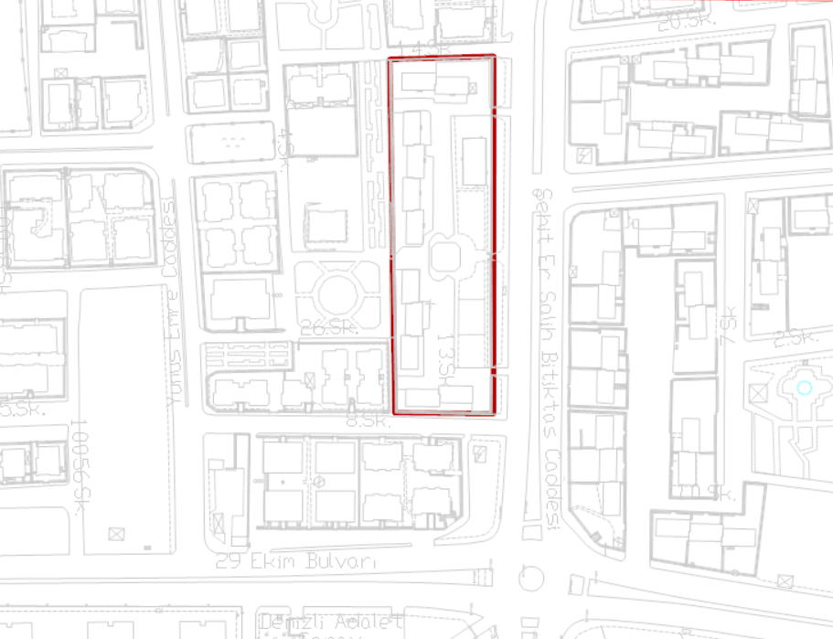

Şekil 4. Planlama Alanına Ait Kadastro Haritası

Alanda Emniyet Genel Müdürlüğü’ne tahsisli 11 adet lojman yapısı ve toplam 110 adet konut bulunmakta iken daha sonra bu lojmanlara ihtiyaç kalmadığından bahisle söz konusu konutlar yıkılmıştır. Dolayısıyla halihazırda planlamaya konu alan boş ve atıl durumdadır.

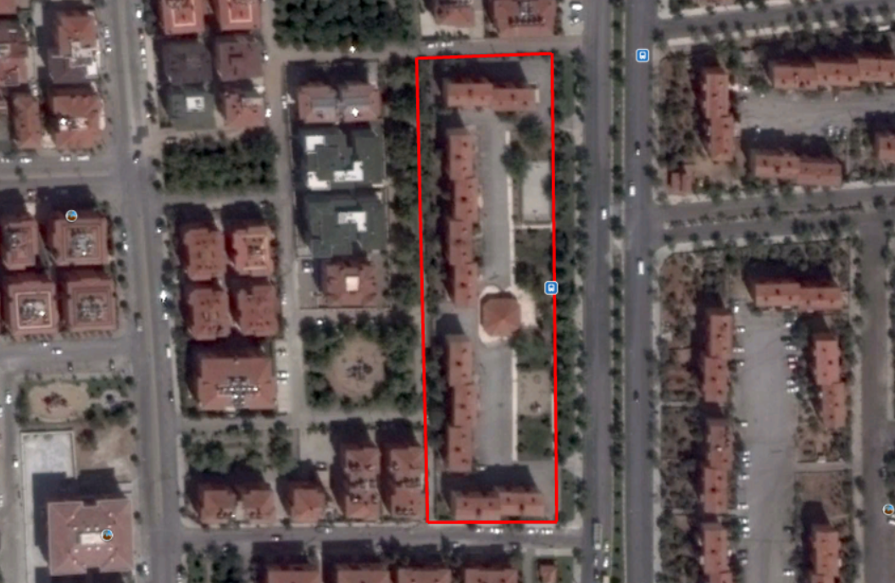

Şekil 5. Planlama Alanına Ait 2014 Yılı Uydu Görüntüsü

# **4. PLANLAMA ALANININ 1/25.000 ÖLÇEKLİ NAZIM İMAR PLAN DURUMU**

Planlama alanının mevcut Nazım İmar Planındaki durumu aşağıda gösterilmiştir. Mevcut onaylı imar planında plan değişikliğine konu alan içerisinde Resmi Kurum Alanı fonksiyonunda yer almaktadır. Plan sınırının doğusunda 35 metre genişliğinde taşıt yolu ve yeşil alanla güçlendirilmiş yaya bağlantıları kurgulanmıştır.

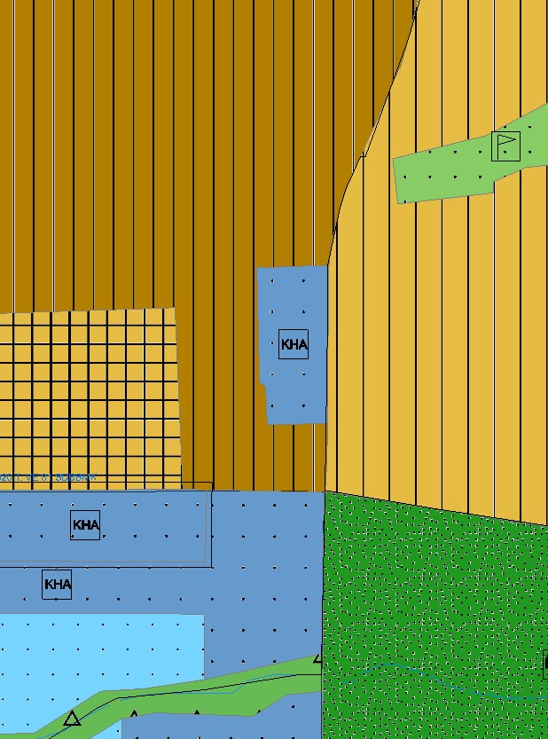

Şekil 6. Mevcut 1/25.000 Ölçekli Nazım İmar Planı

# **5. 1/25.000 ÖLÇEKLİ NAZIM İMAR PLAN DEĞİŞİKLİĞİ**

Planlama amacında belirtilen gerekçeler ve üst ölçekli plan kararları çerçevesinde hazırlanan 1/25000 nazım imar planı değişiklik teklifi aşağıda verilmiştir.

Plan kararları üretilirken çevre yapılaşma ve alan kullanım kararları dikkate alınmıştır. Plan konusu taşınmazın cephe aldığı Şehit Er Salih Bitiktaş Caddesi üzerinde yer alan kullanımlar incelendiğinde, cadde boyunca yer yer zemin katta ticaret kullanımları bulunmakla birlikte, genel olarak konut kullanımlarının olduğu tespit edilmiştir. Bölgeyi doğu-batı aksında kesen Hasan Gönülü Bulvarı üzerinde ise kamusal hizmet amaçlı kullanımların oluşturduğu bir merkez yer almaktadır.

Planlama alanının toplam büyüklüğü 9.301,00 m²’dir. Planlama alanı 0 ada 907 parselden oluşmakta olup bahsi geçen çevre alan kullanımları, yapılaşma kararları ve gelişme trendleri göz önüne alınarak, bütün parsel “Ticaret + Konut ve Park Alanı” olarak planlanmıştır. Plan değişikliği brüt nüfus yoğunluğu ise 220 kişi/hektar olarak öngörülmüştür.

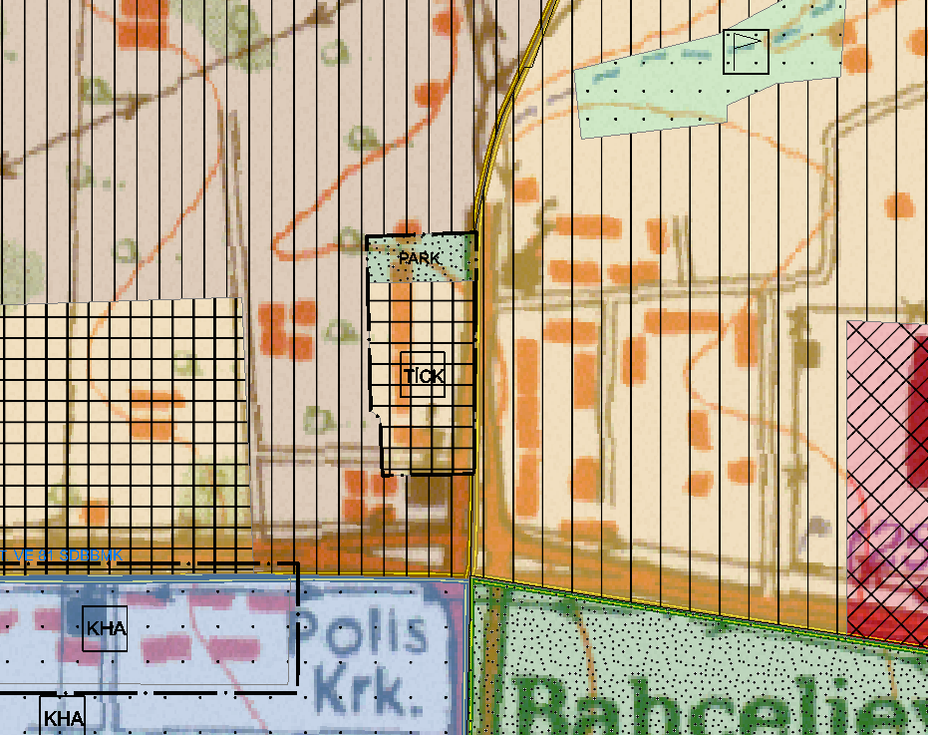

Şekil 7. 1/25.000 Ölçekli Nazım İmar Plan Değişikliği

**PLAN NOTLARI:**

1. PLANDA BELİRTİLMEYEN HUSUSLARDA 2872 SAYILI ÇEVRE KANUNU,6306 SAYILI AFET RİSKİ ALTINDAKİ ALANLARIN DÖNÜŞTÜRÜLMESİ KANUNU, 3194 SAYILI İMAR KANUNU, YÖNETMELİKLERİ VE İLGİLİ DİĞER MEVZUAT HÜKÜMLERİNE UYULACAKTIR.
2. BU İMAR PLANI, PLAN HÜKÜMLERİ VE PLAN AÇIKLAMA RAPORU İLE BİR BÜTÜNDÜR.
3. 1/1000 ÖLÇEKLİ UYGULAMA İMAR PLANI ONAYLANMADAN UYGULAMAYA GEÇİLEMEZ.
4. PLANLAMA ALANI BRÜT NÜFUS YOĞUNLUĞU 220 Kİ/HA’DIR.